**LA FILA – Stefano Miele, Franco Mattia, Fenu Samuele, Vernocchi Matteo.**

**SCHOOL FOOD**

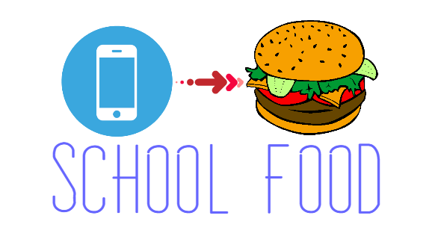

**Divisione Compititi**

**Deliverable del 16.03.2017 – Unione di tutti i Deliverabl: Stefano Miele**

**1) Project Pianificazione Generale: Tutto il Gruppo**

**2) Presentazione e Casi d’Uso: Stefano Miele + intefaccia Grafica di Fenu Samuele**

**e Vernocchi Matteo.**

**3) Descrizione Architettura: Franco Mattia**

**4) Schema ER utenti: Vernocchi Matteo**

**5) Interfaccia Grafica:**

**- Logo: Stefano Miele**

**- Schermate Intro: Fenu Samuele, Vernocchi Matteo**

**- Schermata Login: Fenu Samuele, Vernocchi Matteo**

**- Schermate Registrazione: Fenu Samuele, Vernocchi Matteo**

**6) Protocollo di Comunicazione:**

**- Protocollo Registrazione: Stefano Miele**

**- Protocollo Login: Fenu Samuele**

**- Documento XML Registrazione: Franco Mattia**

**- Documento XML Login: Vernocchi Matteo**

**7) Competenze Necessarie: Franco Mattia**

**Deliverable del 22.03.2017 – Unione di tutti i Deliverable: Stefano Miele**

**1) Project Pianificazione Generale Aggiornata: Tutto il Gruppo**

**2) Descrizione Metodi per la Comunicazione: Stefano Miele.**

**5) Prima Versione Consumer-Producer:**

**Unione degli Elementi: Franco Mattia.**

**- Disconnetti: Vernocchi Matteo.**

**- Login: Stefano Miele.**

**- Modifica: Fenu Samuele, Stefano Miele, Franco Mattia.**

**- Registrati: Fenu Samuele, Franco Mattia.**

**- WebApplication1: Franco Mattia.**

**Stefano Miele. 🡪 8 Attività**

**Franco Mattia. 🡪 7 Attività**

**Fenu Samuele. 🡪 7 Attività**

**Vernocchi Matteo. 🡪 7 Attività**